Sesiones introductorias

 | Competencia 1 | Competencia 2 | Compe-tencia 3 | Compe-tencia 4 | Compe  tencia 5
Habilidades | El alumno será capaz de identificar una gran variedad de tipos y formatos de fuentes potenciales de información. | El alumno será capaz de seleccionar los sistemas de recuperación de la información más adecuados al tipo de información que necesita  El alumno será capaz de obtener información presencial y en línea | No se trabaja | No se trabaja | No se trabaja
Contenido | Fuentes de información que tiene la biblioteca  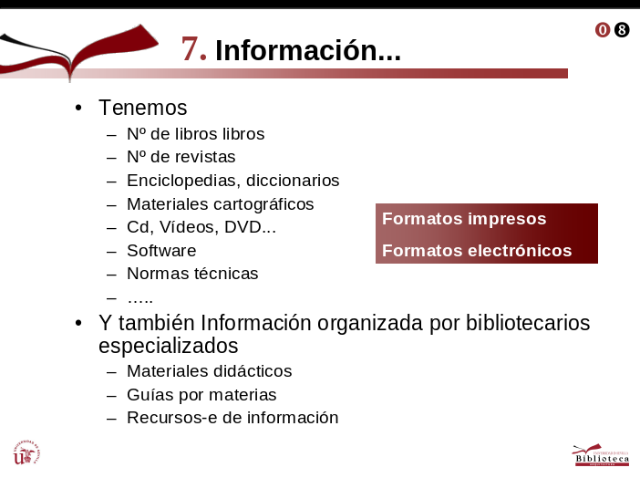 | Recursos de información de la BUS: portal web, Fama, recursos-e, materiales didácticos.  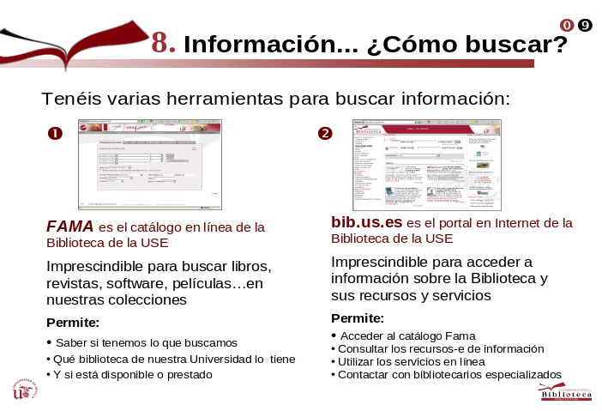  Servicios de la Biblioteca presenciales y en línea  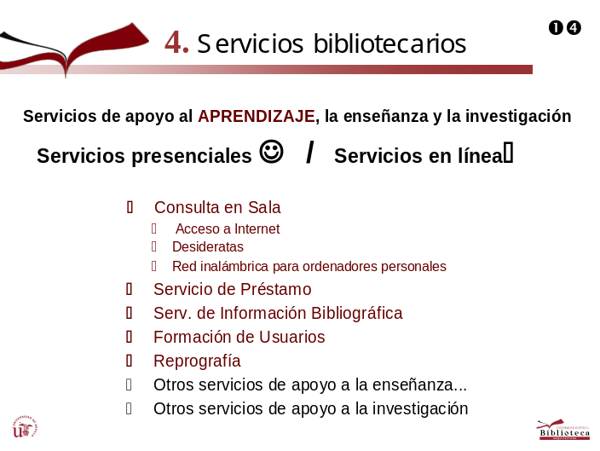
Ejercicios | Repartir una supuesta bibliografía para que los alumnos identifiquen los tipos de documentos que contiene. | Seleccionar entre las herramientas de búsqueda de la BUS la pertinente para cada tipo de documento de la bibliografía repartida.  Plantear una pregunta relacionada con alguno de los servicios que ofrece la biblioteca para que los alumnos elijan la opción más adecuada.
Evaluación | Cuestionario de satisfacción (modificar el cuestionario de evaluación actual) | Cuestionario de satisfacción (modificar el cuestionario de evaluación actual)

Recursos materiales de la actividad
Para el profesor | Presentación en powerpoint  Guión de la exposición
Para el alumno | Bibliografía especializada  Guías de la BUS impresas  Folletos  Cuestionarios

Sesiones especializadas curriculares y no curriculares
Nivel Básico

 | Competencia 1 | Competencia 2 | Competencia 3 | Competencia 4 | Competencia 5
Habilidades | No se trabaja?  Reconsiderar la conveniencia de trabajar esta competencia en este nivel. Tipología de fuentes de información? | No se trabaja?  Reconsiderar la conveniencia de trabajar esta competencia en este nivel.  Qué fuente de información necesito? | El alumno será capaz de reconocer y aplicar unos criterios iniciales para evaluar la información y sus fuentes | El alumno será capaz de comunicar a los demás con eficacia el producto o actividad | No se trabaja
Contenido |  |  | Criterios para la evaluación de las fuentes de información:  Presentación  Relevancia  Objetividad  Metodología  Procedencia  Actualización | Normas para la elaboración de referencias bibliográficas  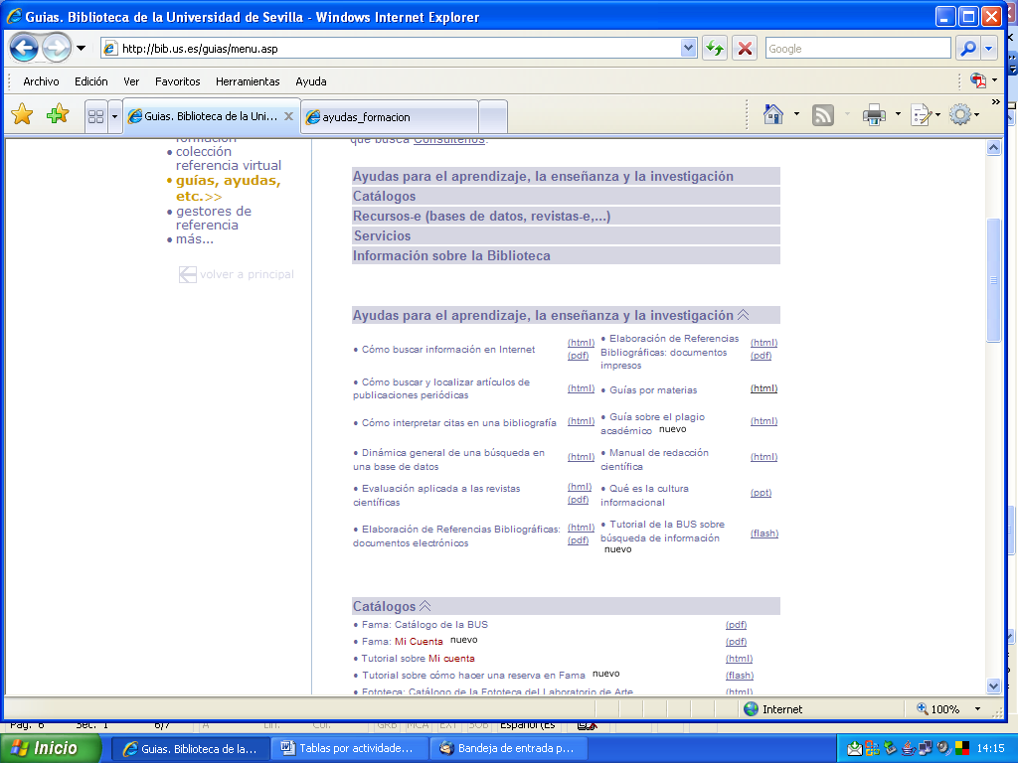
Ejercicios |  |  | Examen de varias fuentes de información aplicando los criterios de evaluación | Ejemplos de citas bibliográficas de diferentes documentos dónde el alumno pueda identificar con claridad las partes esenciales.
Evaluación |  |  | Cuestionario de contenido  Cuestionario de satisfacción | Cuestionario de contenido  Cuestionario de satisfacción

Recursos materiales de la actividad

Para el profesor | Presentación en powerpoint  Guión de la exposición
Para el alumno | Guías impresas para la elaboración de referencias bibliográficas  Guía para interpretar citas bibliográficas (portal BUS)  Cuestionarios

Sesiones especializadas curriculares y no curriculares
Nivel Medio

 | Competencia 1 | Competencia 2 | Competencia 3 | Competencia 4 | Competencia 5
Habilidades | Definir y articular su necesidad de información | Construir y poner en práctica estrategias de búsqueda diseñadas eficazmente | El alumno será capaz de reconocer y aplicar unos criterios iniciales para evaluar la información y sus fuentes | No se trabaja | No se trabaja
Contenido | Criterios para orientar al usuario en el proceso de formulación del tema: puntos de vista en una investigación (razonamiento, análisis, comparación o descripción). | Uso y manejo de las fuentes de información | Comparación de varias fuentes de información
Ejercicios | Formulación de preguntas basadas en la necesidad de información del usuario y encaminadas a clarificar los objetivos de la investigación | Búsquedas en fuentes de información | Se plantea en la actividad un debate sobre los resultados de la evaluación de varias fuentes de información
Evaluación | Cuestionario de contenido  Cuestionario de satisfacción | Cuestionario de contenido  Cuestionario de satisfacción | Cuestionario de contenido  Cuestionario de satisfacción

Recursos materiales de la actividad

Para el profesor | Presentación en powerpoint  Guión de la exposición
Para el alumno | Guías de uso de las fuentes de información  Tutoriales  Cuestionarios

Sesiones especializadas curriculares y no curriculares
Nivel avanzado

 | Competencia 1 | Competencia 2 | Competencia 3 | Competencia 4 | Competencia 5
Habilidades | Identificar términos y conceptos claves | Extraer, registrar y gestionar las fuentes de información | No se trabaja | No se trabaja | No se trabaja
Contenido | Trabajar con tesauros y diccionarios de términos  especializados. | Uso y manejo de las fuentes de información
Ejercicios | Elaboración de una lista de términos claves/sinónimos y conceptos relacionados | Exportar referencias bibliográficas desde un recurso electrónico a Refworks
Evaluación | Cuestionario de contenido  Cuestionario de satisfacción | Cuestionario de contenido  Cuestionario de satisfacción

Recursos materiales de la actividad

Para el profesor | Presentación en powerpoint  Guión de la exposición
Para el alumno | Guías de uso de las fuentes de información  Tutoriales  Cuestionarios

